4.4.1 LC正弦波振荡器

一、实验目的

(1)掌握常用正弦波振荡器（如基本电容三点式振荡器、克拉泼振荡器、西勒振荡器）的基本工作原理及特点，熟悉各个元器件的功能。

(2)掌握正弦波振荡器的基本设计、分析和测试方法。

(3)研究反馈系数、静态工作点变化对正弦波振荡器的起振条件、振荡幅度、振荡频率和振荡波形的影响。

(4)观察负载等外界因素变化对振荡幅度、振荡频率的影响，从而理解正弦波振荡器的基本性能和特点。

(5)掌握用 Multisim 仿真各种类型的正弦波振荡器，并测试振荡器的振荡频率的方法。

二、实验仪器与设备

数字双踪示波器、高频毫伏表、万用表、实验模块 6 一 LC 正弦波振荡器/频率调制器。

三、实验原理

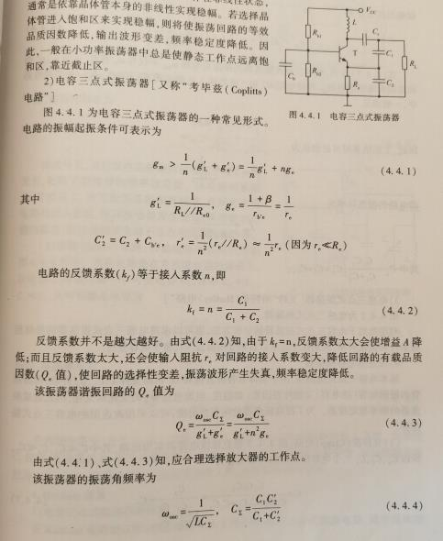

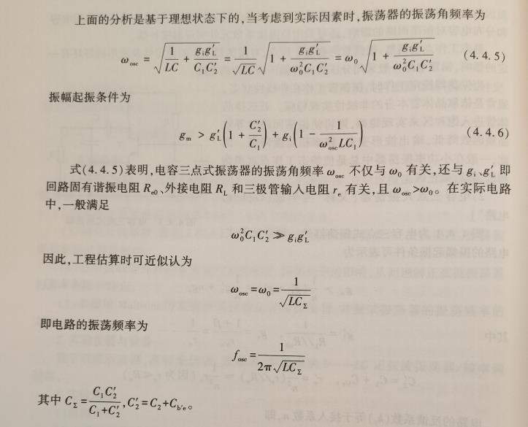

四、Multisim仿真

1)电容三点式振荡器的仿真

在 Multisim 电路窗口中，创建如下所示的电容三点式振荡电路，其中晶体管 VT1 选用

2N2222A 晶体管。完成以下操作：

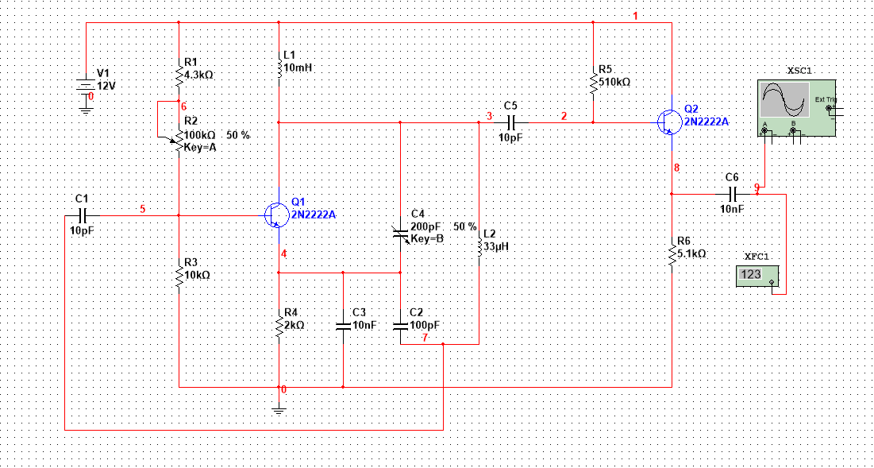

1. 利用 Simulate 菜单 Analyses 列表中的“DC Operating Point.…”选项进行直流工作点分析，将结果填入自行设计的表格中。

|  |  |  |  |  |  |
| --- | --- | --- | --- | --- | --- |
| UBQ/V | UCQ/V | UEQ/V | IBQ/uA | ICQ/uA | IEQ/uA |
| 1.84 | 12 | 1.24 | 3.48 | 615.2 | -618.6 |

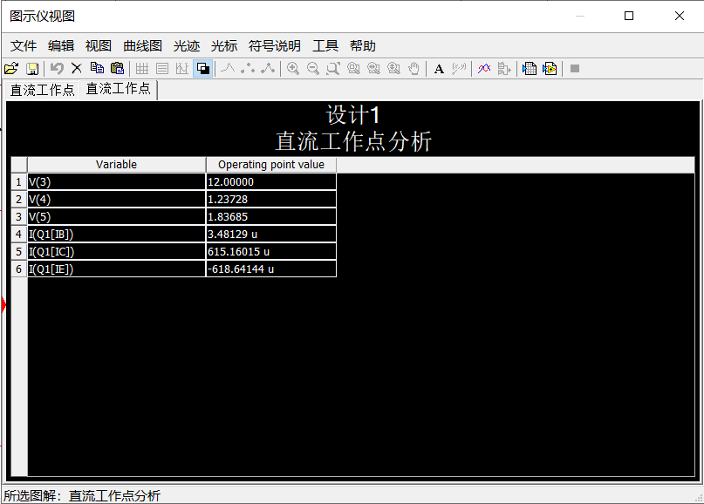

1. 用虚拟示波器和数字频率计测试电路的振荡频率。

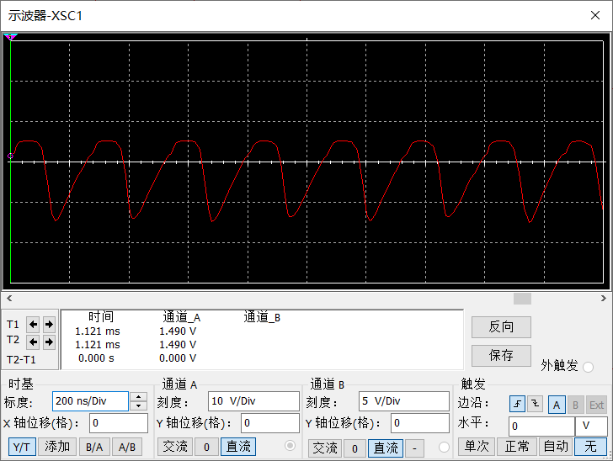

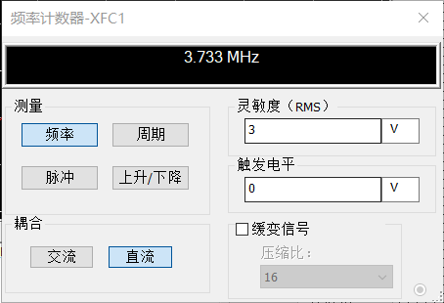

1. 改变回路电容 C3 的数值，再次测试电路的振荡频率。

|  |  |  |  |  |  |  |  |
| --- | --- | --- | --- | --- | --- | --- | --- |
| C3/% | 40 | 50 | 60 | 70 | 80 | 90 | 100 |
| f/MHz | 3.932 | 3.733 | 3.584 | 3.474 | 3.384 | 3.317 | 3.265 |

由数据可知，电路的震荡频率与C3电容呈近似负相关。

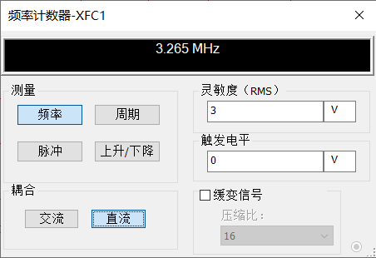

1. 改变晶体管 VT1 的偏置电阻 Rw，用虚拟示波器观察输出波形的变化，记录变化情况并说明原因。

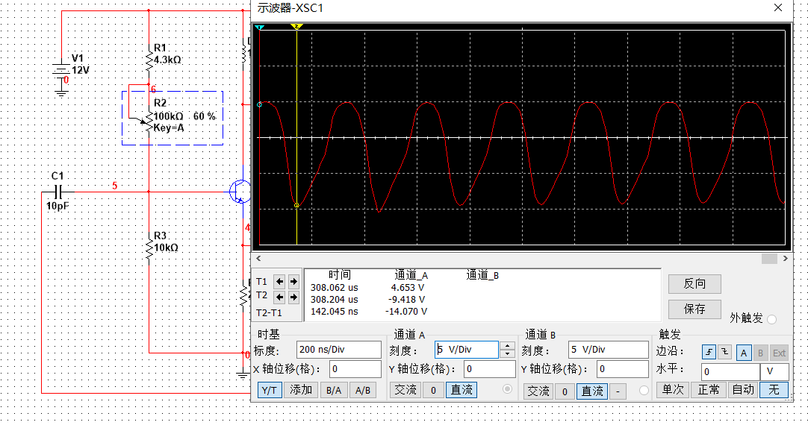

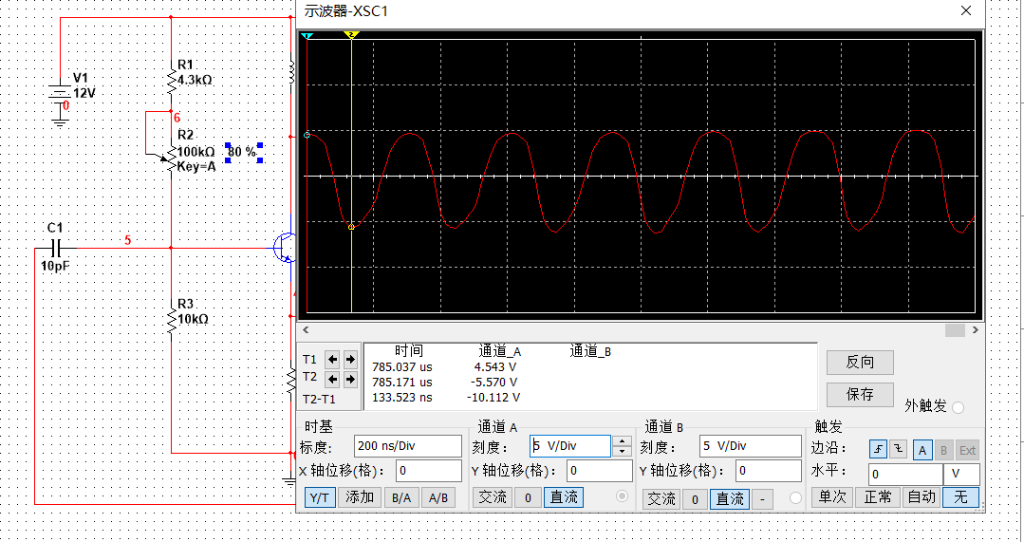

 由实验结果可知，改变晶体管VT,的偏置电阻Rw,虚拟示波器显示输出波形会有幅度的变化，近似成正相关。

2)克拉泼电路的仿真

在 Multisim 电路窗口中，创建如下所示的克拉泼电路，其中晶体管 VT1，选用 2N2222A

晶体管。完成以下操作：

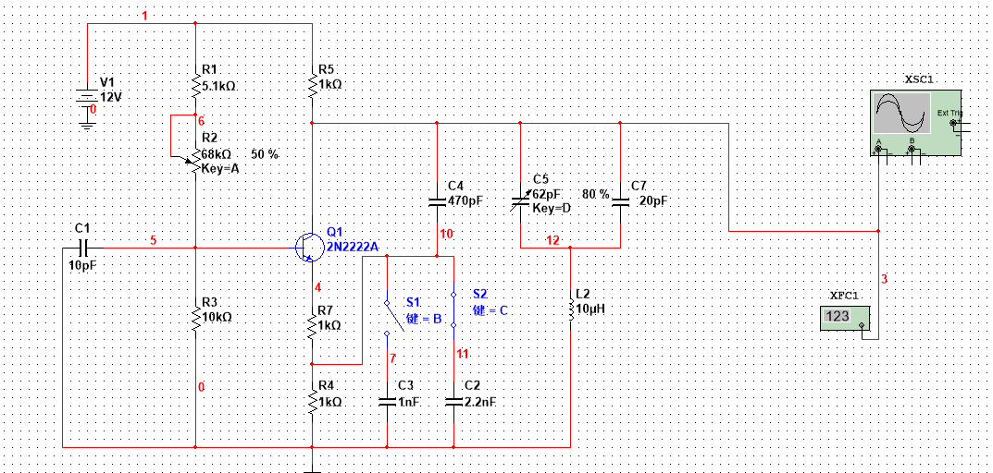

(1)利用 Simulate 菜单 Analyses 列表中的“DC Operating Point...”选项进行直流作

点分析,将结果填入自行设计的表格中

|  |  |
| --- | --- |
| VE/V | 1.12 |
| VB/V | 1.70 |
| VC/V | 11.4 |

(2)用虚拟示波器和数字频率计测试电路的振荡频率

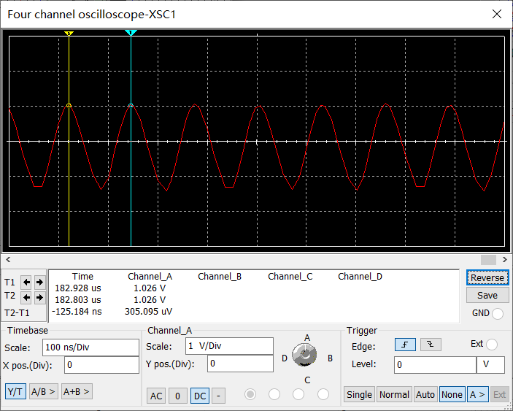

周期 T=125ns，则频率 f=1/T=8MHz

(3)改变回路电容(分别接入C5和C7)的数值,再次测试电路的振荡频率。结果如下图所示

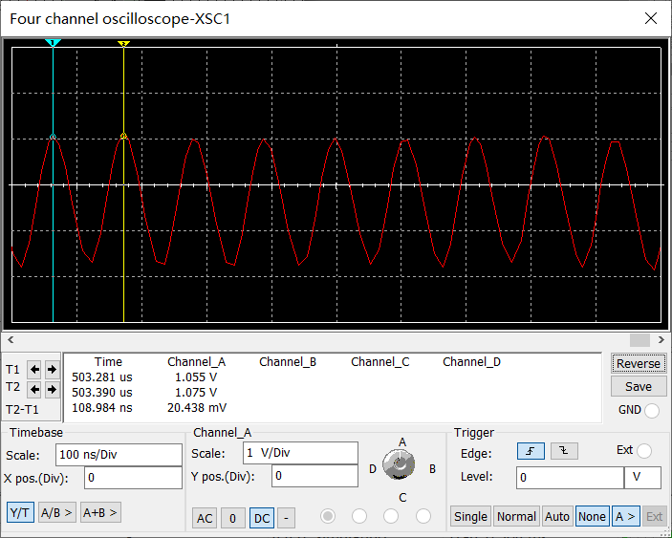

可得到接入 C5 时频率为 9.17MHz

3） 西勒电路的仿真

在 Multisim 电路窗口中，创建如下图所示的西勒电路，其中晶体管选用 2N2222A晶体管。完成以下操作

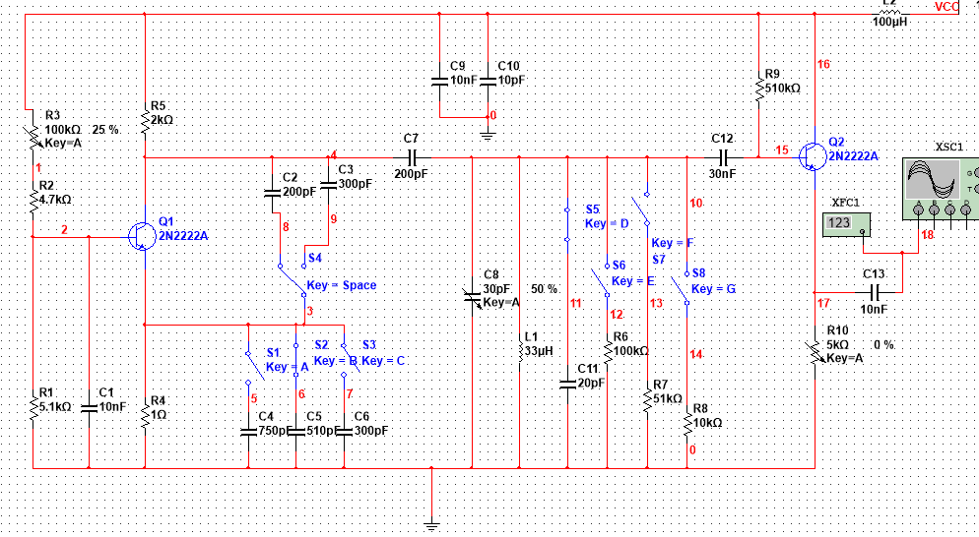

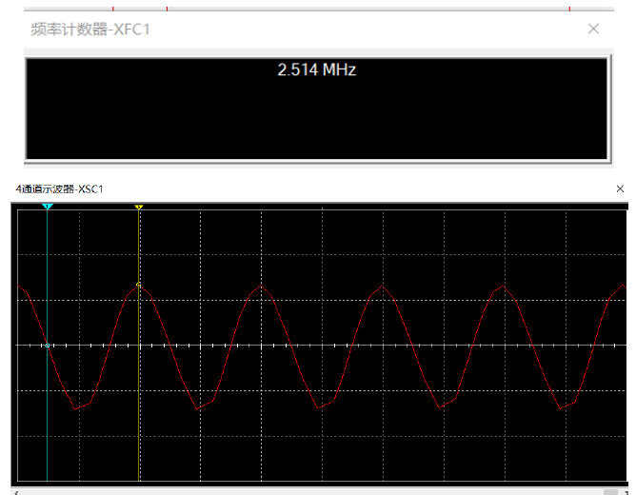

(2) 改变静态工作点(改变电位器 R 的值),测试电路的振荡频率和输出信号幅度，并

将结果记录在表中。

|  |  |  |  |  |  |  |  |  |
| --- | --- | --- | --- | --- | --- | --- | --- | --- |
| VEQ/V | 0.5 | 1 | 1.5 | 2 | 2.5 | 3 | 3.5 | 4 |
| Fosc/MHz | 2.132 | 2.198 | 2.679 | 2.143 | 2.259 | 2.281 | 2.86 | - |
| Vopp/V | 5.051 | 6.051 | 8.437 | 11.03 | 11.40 | 9.102 | 10.43 | - |
| 是否失真 | 否 | 否 | 否 | 否 | 否 | 否 | 否 | 是 |

(3) 改变反馈系数，再次测试电路震荡频率和输出信号幅度，记录如下。

|  |  |  |  |  |  |  |
| --- | --- | --- | --- | --- | --- | --- |
| C2/PF | 200 | | | 300 | | |
| C3/PF | 750 | 500 | 300 | 750 | 500 | 300 |
| Fosc/MHz | 11.083 | 13.151 | 7.032 | 12.218 | 10.255 | 1.461 |
| Vopp/V | 2.05 | 2.04 | 2.30 | 2.14 | 2.17 | 1.92 |
| 是否失真 | 否 | 否 | 否 | 否 | 否 | 否 |

(4)改变负载值，再次测试电路的震荡频率和输出信号幅度，记录如下。

|  |  |  |  |
| --- | --- | --- | --- |
| R5/kΩ | 100 | 51 | 10 |
| F1/MHz | 2.290 | 2.173 | 2.261 |
| V1opp/V | 4.658 | 9.264 | 1.658 |
| △f | 0.12 | 0 | 0.11 |
| △V | 6 | 1.5 | 9 |

1. 改变 C8，测量震荡频率范围。

可测得频率范围为 3.98-4.56MHz

五、实际实验分析

（1）改变晶体管的静态偏置，观察对振荡器的振荡频率、输出幅度和波形的影响，并

将结果填入自行设计的表格内，确定最佳静态工作点。

|  |  |  |  |  |  |  |  |  |
| --- | --- | --- | --- | --- | --- | --- | --- | --- |
| VEQ/V | 0.5 | 1 | 1.5 | 2 | 2.5 | 3 | 3.5 | 4 |
| fosc/MHZ | - | - | 4.623 | 4.651 | 4.695 | 4.732 | 4.768 | - |
| VOPP/V | - | - | 1.88 | 2.34 | 2.50 | 2.84 | 2.70 | - |
| 是否失真 | 是 | 是 | 否 | 否 | 否 | 否 | 否 | 是 |

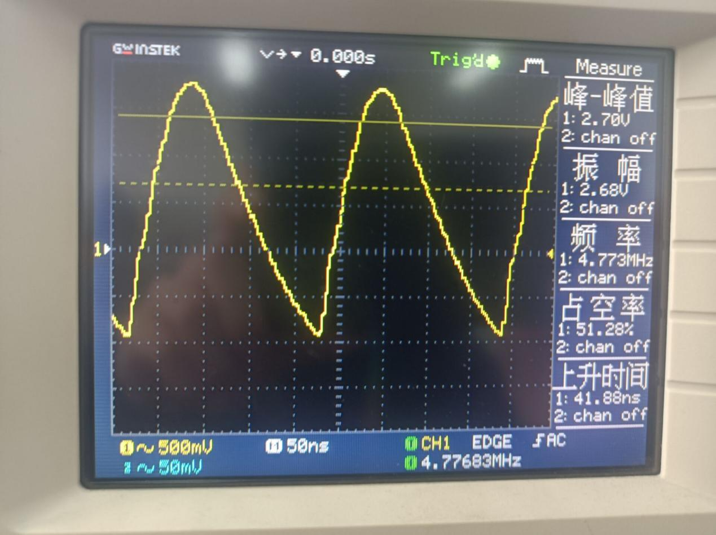

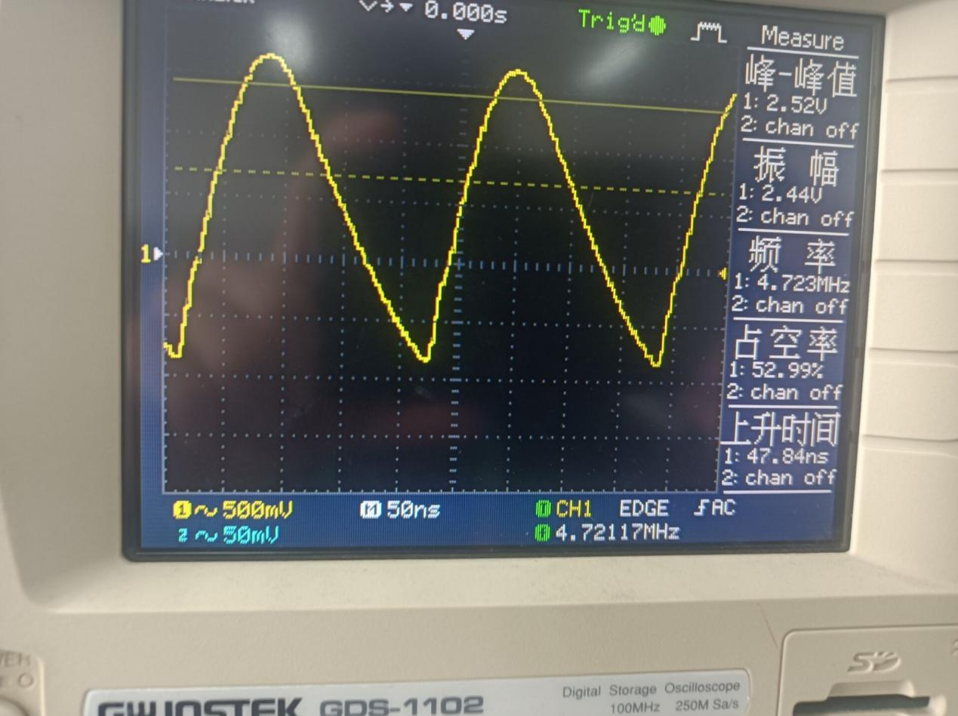

Vopp随着静态工作点的变化先增大然后减小，在VEQ=3.0V附近达到最大，因此可以取3.0V为最佳静态工作点。在实际中可以看出，当不满足起振条件时，无振荡频率。

 (2)观察电路的反馈系数变化对振荡器的振荡频率、输出幅度和波形的影响,并将结果填入自行设计的表格内。由表中的测试数据确定最佳反馈系数,并与仿真结果进行比较。

|  |  |  |  |  |  |  |
| --- | --- | --- | --- | --- | --- | --- |
| C2/PF | 200 | | | 300 | | |
| C3/PF | 750 | 500 | 300 | 750 | 500 | 300 |
| fosc/MHz | 4.621 | 4.677 | - | 4.551 | 4.608 | 4.744 |
| Vopp/V | 3.22 | 3.20 | - | 3.04 | 3.08 | 2.64 |
| 是否失真 | 否 | 否 | 是 | 否 | 否 | 否 |

由表格可知最佳反馈系数为C2=200PF，C3=750PF时，即C2/(C2+C3)=0.21

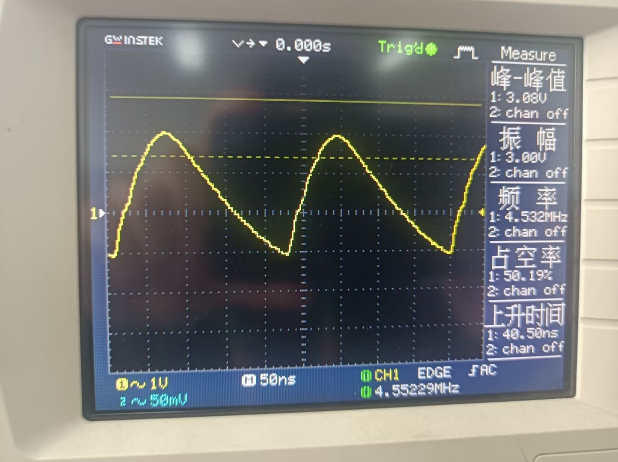 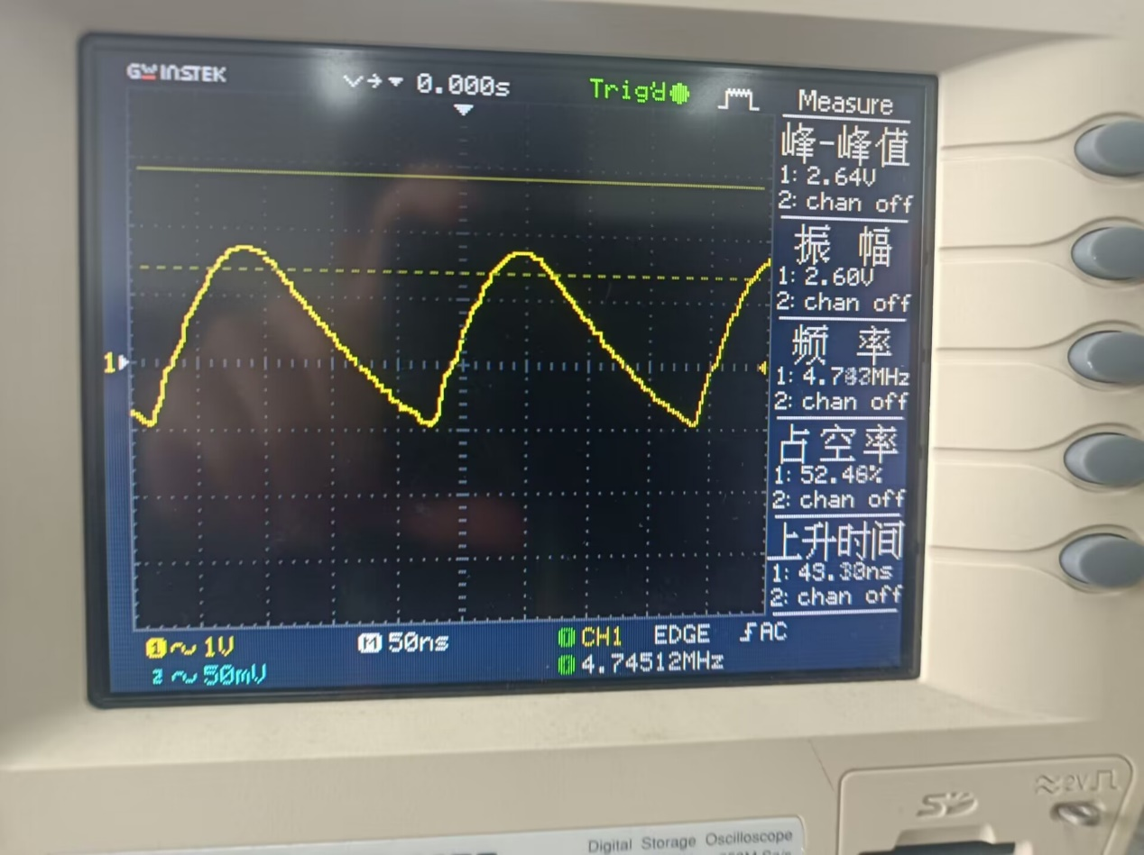

(3)观察负载变化对振荡器的振荡频率、输出幅度和波形的影响,将结果填入自行设计的表格内,并与仿真结果进行比较。

|  |  |  |  |
| --- | --- | --- | --- |
| RL/kΩ | 100 | 51 | 10 |
| f1/MHz | 4.525 | 4.564 | 4.740 |
| V1opp/V | 5.16 | 4.48 | 2.64 |
| △f | -0.01 | 0.029 | 0.205 |
| △V | 0.16 | -0.42 | -2.36 |

由上表可知，负载变化对振荡器工作频率的影响是：基本没有影响。对振荡器输出幅度的影响是：负载减小，输出幅度增大。但是减小到一定程度之后，当电路不满足起振条件，电路不起振，波形失真。

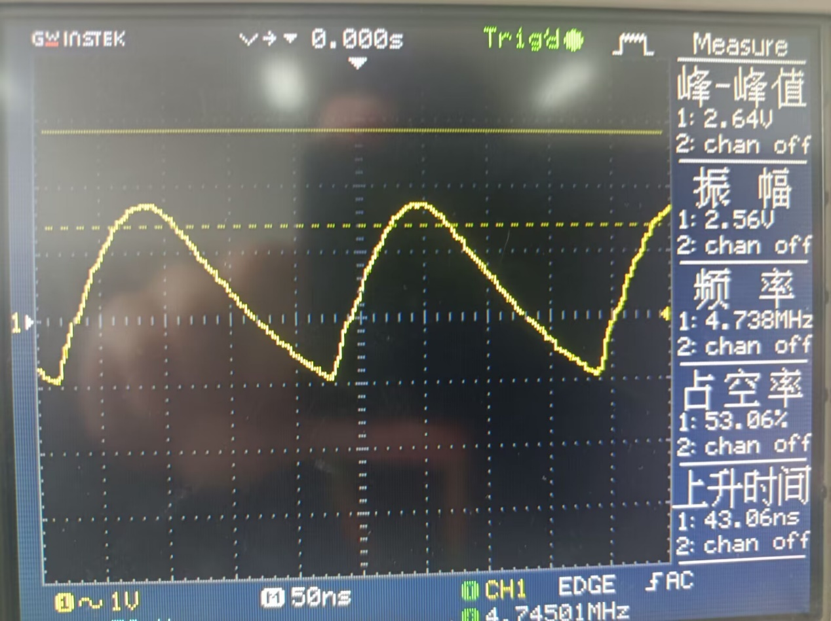

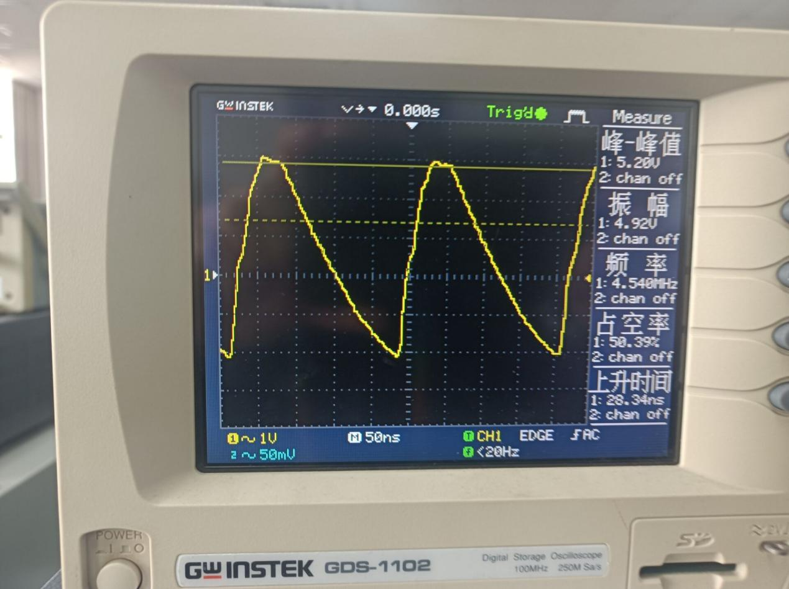

五、实验思考题

（1）在克拉泼电路中,将电阻 Rw 增大到某一数值时,电路将停振,试说明停振的原因。

答：Rw 影响直流偏置，当 Rw 增大到一定值时，三极管不再工作在放大区，所以振荡停止。

（2）在克拉泼电路中,当电容C3减小到某一数值时,振荡器会停振,试说明停振的原因。

答；当C3很小时，相当于回路总电容小，不满足起振条件，就无法起振。

（3）同一振荡电路,当静态工作点不同时,振荡器的输出幅度也不间,为什么?

答：静态工作点会影响三极管的放大倍数，从而输出的幅度就不同。

（4）为什么反馈系数太大会影响振荡器的起振?

答：反馈系数太大会使得电路的增益 A 降低，而且反馈系数越大，回路的品质因数越小，振荡器起振就越困难。

（5）测量频率可以用频率计,也可以用示波器,它们各有什么优缺点?

答：频率计可以准确测量频率，示波器不能，且对频率的动态变化反应较慢，但示波器可以反映信号幅值等信息。

（6）西勒电路与克拉泼电路的差别在何处,它们各自有何特点?

答; 西勒振荡器的改进型电路.电路结构与克拉泼振荡器相似，二者的区别仅仅在于西勒电路除了在电感支路中串入小电容外，还在电感旁并接一小电容C，进一步改善了电容三点式振荡器的性能，且在改变振荡频率的过程中，振荡信号的幅度比较平稳.在同类三点式振荡器中，西勒电路的频率稳定度最高，振荡频率也最高，性能更好，因而应用甚广。

（7）西勒电路与克拉泼电路都较难起振,为什么?

答：两者是以牺牲环路增益为代价来提高稳定性的，环路增益越小，越不易起振。

（8）如果改变电源电压或使晶体管温度升高,振荡器的输出幅度和频率是否变化,为什么?

答：会变化，改变电源电压或使晶体管温度升高都会改变晶体管的放大倍数甚至是晶体管不再工作在放大区，所以会改变振荡器的输出幅度和频率。